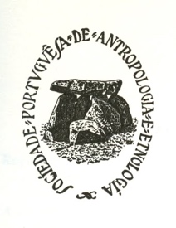
A associação cultural e científica
SOCIEDADE PORTUGUESA DE ANTROPOLOGIA E ETNOLOGIA (SPAE)
Tem o prazer de anunciar a palestra aberta, por Google Meet
A realizar no dia 23 de fevereiro de 2026, às 21,30 h.
Link de acesso à palestra por Google Meet:
https://meet.google.com/hnp-huxt-iyr
Pelo
DOUTOR JOÃO LAVINHA
Comissão de Ética conjunta do IHMT, ITQB e FD da UNL
Sobre

Compreender a evolução humana:

pode a genética das populações auxiliar, e como?

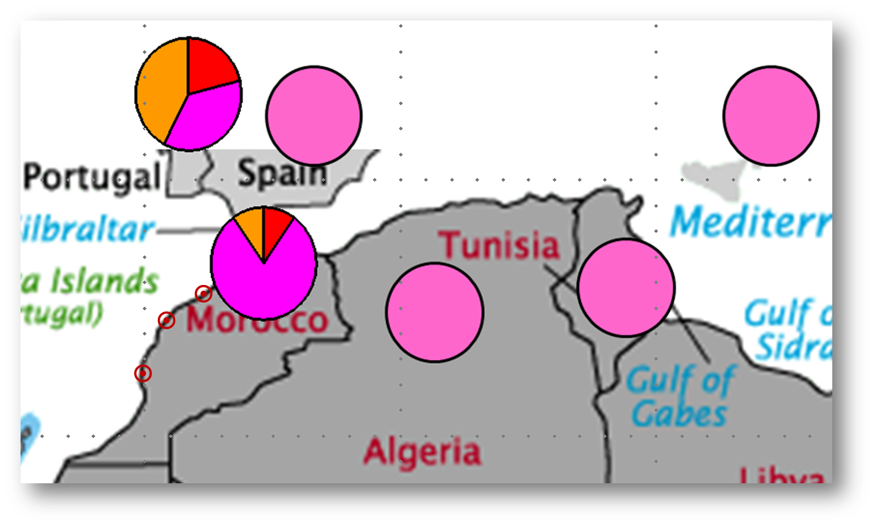
Imagem enviada pelo autor

Breve apresentação da palestra:
Nesta palestra será feita uma sucinta revisão das metodologias da genética das populações (contemporâneas ou antigas) com relevância para a compreensão da evolução humana tanto em termos biológicos como culturais.
O contributo da genética de populações será ilustrado com exemplos da literatura (p ex., vestígios genómicos neandertal no genoma humano moderno ou a adaptação do genoma humano à neolitização da dieta alimentar) bem como da experiência do palestrante (p ex., a silenciosa presença africana na população portuguesa autóctone ou o legado da intolerância religiosa nas populações ibéricas).
Finalmente, será defendido o reforço da cooperação entre a genética de populações, a arqueologia e a linguística, apesar dos desafios epistemológicos que este empreendimento idealmente transdisciplinar nos lança.

Breve nota curricular:

Formação em farmácia, (bio)química e ciências biomédicas. Foi, entre 2000 e 2004, diretor do Instituto Nacional de Saúde Ricardo Jorge de cujo Departamento de Genética Humana foi investigador entre 1983 e 2019, ano em que se aposentou. Também desenvolveu atividades de investigação, sempre na área da genética humana e médica, em Glasgow, Cagliari, Londres e Paris. Foi membro do board da European Society of Human Genetics, do Conselho Nacional de Alimentação e Nutrição, do Conselho Nacional do Ambiente e Desenvolvimento Sustentável, do Conselho Nacional de Ciência e Tecnologia, da Comissão Interministerial da Estratégia Integrada para as Doenças Raras e da Comissão de Ética para a Investigação Clínica. Atualmente, integra a comissão de ética conjunta do Instituto de Higiene e Medicina Tropical, Instituto de Tecnologia Química e Biológica e Faculdade de Direito da Universidade Nova de Lisboa e é membro do Conselho Consultivo da Fundação Francisco Pulido Valente.

